Wastafels op de gewenste hoogte voor iedereen
Hettich en Primabad maken de badkamer comfortabeler

Waarom brengt u het vertrouwde comfort van andere levensgebieden niet ook naar de badkamer? De Nederlandse fabrikant van badkamermeubelen Primabad B.V. (www.primabad.com) was op zoek naar een esthetische en functionele oplossing voor barrièrevrije sanitaire ruimten – en vond die in samenwerking met meubelbeslagfabrikant Hettich: bij de huidige badkamerserie 'Move' kan de wastafel met een druk op de knop comfortabel op de gewenste hoogte worden gebracht. Hettich heeft zijn hefzuilsysteem uit de kantoorsector voor dit doel aangepast: met de aan de wand gemonteerde 'LegaDrive Systems Wall' is ergonomie in de badkamer heel eenvoudig te realiseren.
Barrièrevrije badkamers bieden elke dag een beetje meer veiligheid en levenskwaliteit – en niet alleen voor mensen met beperkte mobiliteit, maar voor alle gebruikers van klein tot groot. Jan Zwanenberg, eigenaar en directeur van Primabad B.V. : 'We willen bereiken dat toegankelijkheid een vanzelfsprekendheid wordt: in particuliere woningen en in de gezondheidssector, maar ook in hotels, winkels of openbare gebouwen. De nieuwe in hoogte verstelbare wastafel uit ons badkamerprogramma Move levert een kleine, maar belangrijke bijdrage aan meer ergonomie en comfort in het dagelijks leven.'

Met het aan de wand hangende systeem 'LegaDrive Systems Wall' van Hettich kan het wastafelblad comfortabel op de juiste hoogte worden gebracht: met een druk op de knop beweegt het hele blok in een zachte, aangenaam stille beweging omhoog of omlaag. De traploze verstelling in de hoogte bedraagt 200 millimeter. Voor een individuele vormgeving van het wastafelgedeelte kan het systeem met een maximumgewicht van 80 kilogram worden ingezet. Andere goede argumenten voor vaklieden en binnenhuisarchitecten zijn het installatiegemak en de mogelijkheid van eenvoudige montage achteraf. De montage kan snel en eenvoudig door één persoon worden uitgevoerd. 'LegaDrive Systems Wall' is hierdoor een veelzijdig en zeer functioneel systeem, waarmee op zeer economische wijze een ergonomische badkamerinrichting voor alle huisgenoten van klein tot groot kan worden gerealiseerd.
U kunt het onderstaande fotomateriaal downloaden via https://web.hettich.com/nl-nl/pers.jsp:
Afbeeldingen
Teksten onder de afbeeldingen
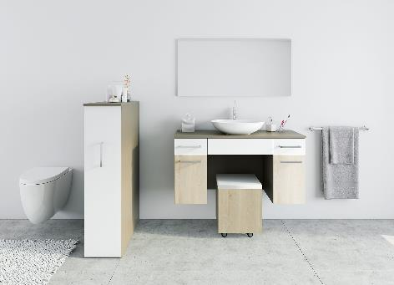
042022_a
Met een druk op de knop beweegt de wastafel naar de gewenste hoogte: barrièrevrije badkamers bieden elke dag een beetje meer veiligheid en levenskwaliteit. Foto: Hettich

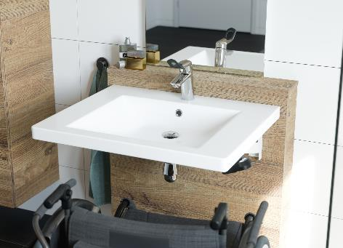
042022_b
Met het aan de wand hangende systeem 'LegaDrive Systems Wall' van Hettich kan het wastafelblad comfortabel op de gewenste hoogte worden gebracht. Foto: Primabad

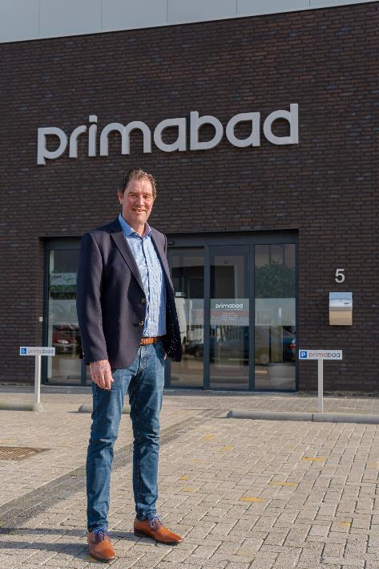
042022_c
Jan Zwanenberg, eigenaar en directeur van Primabad B.V. : 'Voor alle gebruikers levert de in hoogte verstelbare wastafel uit ons barrièrevrije badkamerprogramma Move een kleine, maar belangrijke bijdrage aan meer ergonomie en comfort in het dagelijks leven.' Foto: Primabad

Over Hettich
De onderneming Hettich werd in 1888 opgericht en is tegenwoordig wereldwijd één van de grootste en succesvolste producenten van meubelbeslag. Meer dan 6 600 medewerkers in bijna 80 landen werken samen aan de doelstelling om intelligente techniek voor meubelen te ontwikkelen. Daarmee valt Hettich over de hele wereld bij mensen in de smaak en is een waardevolle partner voor de meubelindustrie, handel en interieurbouwers. Het merk Hettich staat voor consequente waarden: voor kwaliteit en innovatie. Voor betrouwbaarheid en klantgerichtheid. Ondanks onze grootte en internationale omgeving is Hettich een familiebedrijf gebleven. Zonder afhankelijk te zijn van investeerders wordt de bedrijfstoekomst vrij, menselijk en duurzaam vormgegeven.

